**Temat: Józef Piłsudski i odzyskanie niepodległości**

**Józef Piłsudski i jego życie.**

Witam

Jak bylibyśmy w szkole to na pewno na początku próbowałbym z Wami przypomnieć , jak Polacy próbowali odzyskać niepodległość czyli poprzez organizowanie powstań - listopadowego, styczniowego i wielu innych

Okoliczności wybuchu I wojny światowej - w tym konflikcie po przeciwnych stronach stanęli zaborcy Polski. Wielu Polaków uznało więc udział w wojnie po jednej ze stron za szansę, która umożliwi odzyskanie niepodległości. Wśród nich znajdował się Józef Piłsudski, który postawił na współpracę z Austro-Węgrami.

Postać Piłsudskiego zna albo powinien znać przynajmniej ja tak uważam każdy nawet tak młody człowiek jak Wy. Jak przeczytacie materiał ( podręcznik str. 112-117) to zapewne dowiecie się o wielu jego dokonaniach. Oczywiście rożnie o nim mówią, nie wszyscy go chwalą, niektórzy uważają, że rządził Polską w sposób „dyktatorski” ale większość ludzi ma raczej pozytywne zdanie o nim jako wodzu, dowódcy , osobie, która walczyła o to, żeby Polacy mieli niepodległe państwo .

Także proszę przeczytać tekst, uważnie przeczytać polecenia zadań do wykonania – **trzeba będzie je przepisać do zeszytu**. Nie trzeba wykonywać zadań w ćwiczeniach chyba, ze ktoś ma ochotę.

**Wykonaj poniższe zadania.**

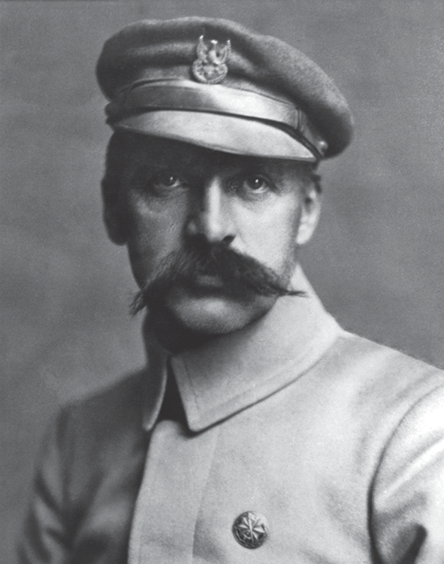1. Podpisz ilustrację. Napisz 2 informacje dotyczące tej postaci.

Zbiory D.B. Lomaczewska/EAST NEWS

2. Podkreśl prawidłowe dokończenia zdań.

Państwa centralne to:

* Niemcy, Rosja.
* Austro-Węgry, Anglia.
* Niemcy, Austro-Węgry.

Pierwsza wojna światowa trwała w latach:

* 1914–1918.
* 1918–1926.
* 1916–1918.

11 listopada obchodzimy:

* Dzień Flagi Rzeczypospolitej Polskiej.
* Narodowe Święto Niepodległości.
* Święto Wojska Polskiego.

3. Podaj rok, w którym Polska odzyskała niepodległość.

4. Oblicz, ile lat upłynęło od III rozbioru Polski w 1795 r. do odzyskania przez Polskę niepodległości.

5. Zapisz rok rozpoczynający i rok kończący XX w.

**Posłuchaj opowiadania nr 9 - *11 listopada* dostępnego pod poniższym linkiem i odpowiedz na pytania.**

<https://gwo.pl/sluchowiska-klasa-7-p4645>

1. Co stało się z ojcem dzieci?

a) Został wcielony do armii niemieckiej, a po kilku latach zginął.

b) Został wcielony do armii rosyjskiej, a po kilku latach słuch o nim zaginął.

c) Został wcielony do armii austriackiej, a po kilku latach z niej uciekł.

2. Podaj imię i nazwisko postaci, która przybyła do Warszawy.

|  |
| --- |
|  |

3. Czego dowiadujemy się z opowiadania o tej postaci?

|  |
| --- |
|  |

4. Jaką pieśń zaintonował Kazik po przemówieniu na ulicy Moniuszki?

a) *Rotę*

b) *Mazurka Dąbrowskiego*

c) *Boże, coś Polskę*

5. Co działo się następnego dnia w Warszawie?

|  |
| --- |
|  |

**I trochę zabawy**

**Wejdź na stronę gry *Postaci i wydarzenia* i zaznacz informacje związane z wydarzeniem „odzyskanie niepodległości przez Polskę”.**

<https://postaci.gwo.pl/#/gra-7e765fb5-e124-11e9-b439-b119dfabdc8c>

**Święto Konstytucji 3 Maja**

I jeszcze co powiecie na lekcję online w formie seansu filmowego? W związku z 229. rocznicą uchwalenia Konstytucji 3 maja zapraszam na wirtualną wycieczkę do muzeum.

W filmie z cyklu *Labirynty sztuki* dr Hubert Bilewicz opowie o obrazie Jana Matejki *Konstytucja 3 maja 1791 roku* i o tym, dlaczego dzieła artysty spełniały funkcję pocieszycielską. Link poniżej

<https://labiryntywiedzy.gwo.pl/labirynty-na-probe-p4261>